Manual Usuarios Instagram

Tarea 1: Diseño básico de una app

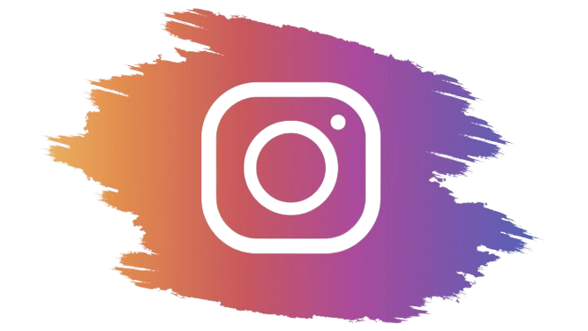

Alejandro Leal Astorga

Indice

Inicio de la aplicación…………….……………………………………………………………………………………1.

Pantalla de inicio…………………………………………………………………………………………………………..2.

Drawer navegable………………………………………………………………………………………………………..3.

Pantalla Instagram……………………………………………………………………………………………………...4.

Elementos de la vista Instagram………………………………………………………………………….5.

Pantalla Final…………………………………………………………………………………………………………….....6.

Elementos de la vista Final………………………………………………………………………………………7.

1. Inicio de la aplicación

Para iniciar la aplicación debemos tenerla instalada en el móvil o bien utilizar un emulador Android como por ejemplo el emulador que proporciona Android Studios.

1.1 Arranque de la aplicación

Cuando inicializamos la aplicación muestra una splash creen
es una presentación de inicio con el logotipo de la aplicación esta dura unos segundo y entraremos a la primera vista de la app.

2. Pantalla de inicio

La pantalla de inicio contiene un logotipo de la aplicación
con un fondo a color, una barra navegable que nos da acceso al drawer que utilizaremos para navegar a las diferentes vistas de la aplicación.

3. Drawer navegable

En la barra de navegación que se encuentra en la pantalla inicio encontraremos un icono con tres filas, este icono nos da acceso al drawer con el que vamos a navegar por la aplicación.

3.1 Elementos del drawer

El drawer contiene solo dos elemento son textos que actúan como botones que podemos pulsar para realizar una acción.

- Instagram : nos redirige a la vista Instagram.
- Final : nos redirige a la vista final.

4. Pantalla Instagram

Esta pantalla recrea la imagen de una vista de perfil de Instagram esta vista esta compuesta por varios elementos.

5. Elementos de la vista Instagram

- Foto de perfil e información sobre los seguidores / seguidos del perfil.

- Texto de descripción del perfil para conocer un poco mas sobre el perfil y acceso a sitios web del perfil.

- Botones de acceso directo a seguidores, mensajes e emails.

- Círculos con imágenes que contiene historias destacadas estos círculos se desplazan de forma horizontal si su tamaño ocupa mas que el ancho de la pantalla.

- Iconos de navegación fotos, reels, usuario.

- Fotos del perfil que se muestran en una lista vertical las imágenes se desplazan de forma vertical.

6. Pantalla Final

Esta pantalla contiene el nombre de la persona que ha realizado el proyecto e información sobre la aplicación en formato indice, esta vista tiene una fuente de letra diferente al resto.

7. Elementos del vista Final

- La vista esta dividida en dos contenedores uno muestra el nombre.

- Otro contenedor que muestra la información sobre la aplicación.

- Un botón flotante con un icono de menú que nos redirige a la pantalla de inicio para poder seguir navegando sobre las diferentes vistas.

